YM2163
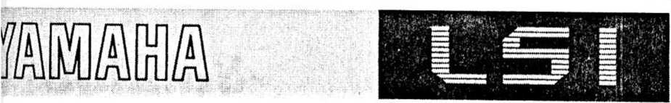
NO.84-04
2

YM21 S3

Digital Sound Generator (DSG)

・概 要
■特 長
DSC； (Digital Sound (ienerator ) (t,内蔵すろレシスタアレイにCPUがiT程. 行色の
純斑、リズム"のノ順などを初期没定「るだけで、波にメモリ丿ノ式により容易に楽」•リ
ズム忏の先位がUJ能なNM0S-LS1です.
- 5V 中.■睨 N channel E/D M()S
- TTLコンハチブルレベル
- 8ビットまたは上ピットのCPUと容易に接続"1能
- フリセットされた5純地の楽靑および4舞比iのリズム」が容易に,'IW能，口セN次
4オクタープ先各"能。
• 7ビットD / Aコンバ-タ内蔵
•14ビットタイマー内蔵
• 24ヒンフラスチックD1Lハッケーシ
日E潮寄:造麻口合M：
刃元グNo. LSト11杀30

YM2163


■端子配置図
mレス
Vss
ORI
OR2
OR3
OR4
分 元
(NO
DO
DI
D2
D3
D4
1
2
4
5
6
7
8
9
1()
11
12

24
23
22
21
20
19
18
17
16
15
14
13
0
Vi)i>
RI12
Rill
丽
而
WR
CS
7 .
》oc T

■プロック図
TEST 七
D7
【)6
D5
ごえ
X
ニク、
IU TEST
Vss Vi)i)ル
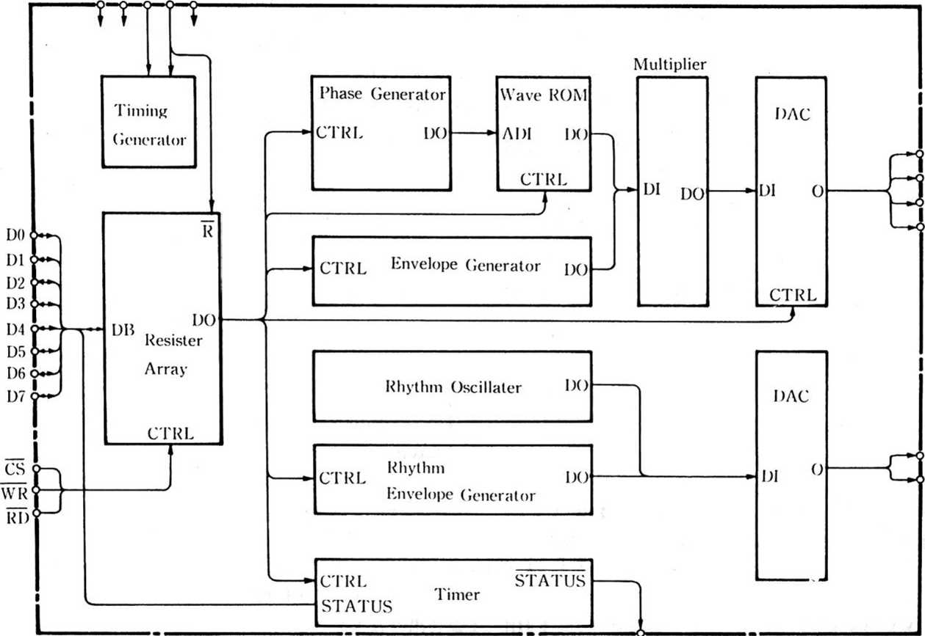
IRQ
Kill
RII2
Oki
OR2
OR3
OR4
2

YM2163
価価脈
■端子機能説明
UI Vss グランド端广

|2] OR 1 ~ [5] 0R4
楽と（オーケストラ書）の出力端广C4円マルチフレックスされた形でアナログでラ
力されます。4つの端广のいずれに/力させるかは4汗それぞれ独土に選択できます。
内部はソースフォロアになっており、外部負荷抵抗（標準1K Q ）によってリズムス.
（RH1、RH 2端广に出力）とのミキシングが"[能です。

固IC
イニシャルクリア端心二の端（がローレベルの時、DSC内部ナべてク）レジスタア
レイの内容を"0"にクリアします。

|7| NC
DSG内部のどこにも冠気的に接続されていない端『です。

mD 0〜旧D 7
データバス端r。DSGの内部レジスタアレイにデータを書き込む入力端广として、
また内部タイマーのフラグの状態を読み出す出力端/として川います。（表1参照）
116 TEST
LSIをテストする為の端「です。内部にフルアッフ抵抗がついています。通常はと
こにも接続しないでドさいC

[17] CS
チッブセレクト端九 この端广がハイレベルの時、データバス端/• （D 0 ~D 7 ）は
ハイインヒーダンス状態になり、DSG内部レジスタアレイへのデータの“・き込みや
フラグの状態の読み出しは出来ません。（表1参照）

同WR
ライト一号人力端广。CS • WR • RD =、'1”の状態からCS • WR = "0"の状態
に移る時バスデータがレジスタアレイにエ：き込まれます.（表1参照）

〇 RD
リード信号人力端广。CS • WR • RD =''1"でデータバス端rにデータ（フラグ
の状態）かDSG内部から出力されます。（式1参照）
 | c s | WK | RI) | 1)0 - D 7の状態 | 備 り
a | 1 | * | * | ノ、イインヒーダンス | * : don't care
b | 0 | 1 | 1 | ハイインヒーダンス | c → bまたはc-Aaの遷移でバスデータ
c | 0 | 0 | 1 | 人力（井き込み） | がレジスタアレイに外きこまれます。
d | 0 | 1 | 0 | 出力（読み出し） | フラグの状態が読み出されます。
e | 0 | 0 | 0 | （禁止） | 使川中この状態にしないでドさい。
表1 データバスコントロール

国IRQ
インタラプトリクエスト端广。DS G内蔵タイマーによって周期的にセットされるフ
ラグの状態が、反転されてCPUへの割り込み要:求信号（"0"がアクティフ）として
この端广に出力されます。
フラグはテータバスからフラグリセット桁;',;（FG R）=''1"を外き込むことによって
リセットされ、IRQ =''1"に戻ります。また、割り込みイネーフル信’,；（IEN）=
"0"をデータバスからレジスタアレイに』:き込むと、フラグの状態の如何にかかわ
らずIRQ = ''1"を保ります.（ソ9グがマスクされる“）

|21| RII 1関 RH2
リズん3の出丿J端|\, RII1にIラム汗系の2•か、王たK1I 2にノイスゴ系の2
3が、それぞれ2汗マルチフレクスされてアナログで出力されます。内部はOR1-
OR 4端广と同様のソースフオロアになっています.（n荷抵抗は外付けです:標準1
KQ）
3

鴻i服肌
YM2163

123 Vl）I）
一源端1（標準加圧+ 5 V）です。
【24ル
クロック（標;伏1Nllz）の人丿J端1'でし

■機能説明
DSGの全機能は23バイトの内蔵レジスタアレイによって制御されます。CPUはレジ
スタアレイにデータを,I!•き込むだけでよく、昔の先/H t l）SG门2か行ないます.，次の各
ブロックによって吝が先牛されます。
•フェイズジェネレータ：%フの音程をつくる分同’券です.
•ウェーフR0 M ：K杵の波やをMりしているメモリです。
•エンベローフジェネレータ：楽"•のエンべローフを発生させます。
•マルチフライヤ：エンベローフの付加された楽百をつくります。
•リズムオシレータ：リズム芥•の周波数成分をつくります.
•リズムエンベローフジェネレータ：リズム各•のエンベローフをつくります。
• D/Aコンバータ：計算された楽汗•リズムiTをアナログほ号に変換します.
この他に、タイマではレジスタアレイに没定した周期の時間をカウントし、CI>Uへの割り
込み要求解号を先’上させます。
-2にレジスタアレイの内容をボします。データバスDO〜D7の最上位ビットD7を
1として』:き込むとDSG内部レジスタアレイのアドレスとなり、D7を0として井き込む
と、その前に人力されたアドレスに1）0〜D6がデータとしてエ:き込まれます。•度外き
込まれたデータは:、ドき換えられない限り原則として保〃されま-し （表2で*川のっい
たデータは、'' 1"をエ:き込んでも•たデ間後に、' 0 "に坟ります。）
4

YM2163
»龜艇

* Write Data
•  Address |  | 1) 7 | 1)6 | 1) | 5 | 1)4 | I) | 3 | 1) 2 | I)1 | 1) 0 |  |  | COMMENT
8 0H |  | 0 | I) V 4(0) | 1) V 3(0) |  | 1) V 2(0) | I) V 1(0) |  | 1) V 0(0) | 1) V 力0) | I) V%(0) |  | 分固族（ト位）
8 1 H |  | 0 | (1) |  | (1) | ⑴ |  | ⑴ | (1) | (1) | (1)
8 2 11  8 3 H |  | 0  0 | (2)  (3) |  | (2)  (3) | (2)  (3) |  | (2)  ⑶ | (2)  (3) | (2)  (3) | (2)  (3) |  |  |  |  |  |  |  | 楽  ハ:  イ  1  ケ  ス  卜  ラ
8 4 H  8 5 H  8 6 II  8 7 11  8 8 11  8 9H  8 All  8 BH |  | 0  0  0  0  0  0  0  0 | KON(O)  (1)  (2)  (3)  E 2 (0)  (1)  (2)  (3) | FD  E 1 | (0)  (1)  ⑵  (3)  (0)  (1)  (2)  ⑶ | H 2 (0)  (1)  ⑵  (3)  SUS (0)  (1)  ⑵  (3) | B 1 | (0)  (1)  (2)  (3) | I) V 7(0)  (1)  ⑵  ⑶  W 3 (0)  (1)  (2)  (3) | D V 6(0)  (1)  (2)  (3)  W 2 (0)  (1)  (2)  (3) | I) V 5(0)  (1)  ⑵  (3)  W 1(0)  (1)  (2)  (3) |  | キ  イ  才  ン  セ  レ  ク  卜 | フ  才  1  グ  グ  フ | 才  ク  シ  イ | r | 分用数  （1位）  グ’"  波  彩  セ /  レ モ  ク リ  卜 |  | 楽  ハ:  イ  1  ケ  ス  卜  ラ
8 CH  8 DH  8 EH  8 FH |  | 0  0  0  0 | TESTI  2  3  4 | V L | 2"))  (1)  (2)  ⑶ | V 1.1(0)  ⑴  (2)  (3) | ドイ | (0)  (1)  (2),  ⑶ | ド 3 (0)  (1)  (2)  (3) | ド 2 (0)  ⑴  (2)  (3) | ト’1 "))  (1)  (2)  (3) |  | T  ス  卜 | セ  レ  ク  卜 |  |  | .'I*.  ヵ  フ  セ イ  レ ル  ク タ  卜 |  | 楽  ハ:  イ  1  ケ  ス  卜  ラ
 |  | 0 | F G R - | I EN |  | II II I) » | HHO • |  | S DN ■ | HC ■ | H I) * |  |  |  | レリ | ズムトリガー
9 1 H^{z} |  |  |  |  |  |  |  |  |  |  |  |  | ! | エリ込みイネーフノ |  |  |  | レ
9 2 lJ  9 3 H | ん4 |  |  |  |  |  |  |  |  |  |  |  | 7 | ラクリ1: |  | /1- |  |  | リ
9 4 H  9 5 H  9 6 H  9 7 H |  | 0  0  0  0 |  | L V 4(0)  ⑴  (2)  (3) |  | L V 3(0)  (1)  (2)  ⑶ | L V 2(0)  ⑴  (2)  (3) |  | L V 1(0)  (1)  (2)  (3) | L V 0(0)  (1)  ⑵  (3) | L1H0)  (1)  (2)  (3) |  |  | (11 H)  (B D)  (11 C)  (S DN) |  |  | リ  ズ  厶  レ  ベ  ル | レ  ベ  ル  ホ  1  ル  ド | ム  斉.
 |  | 0 | pT 6 | PT 5 |  | •T 4 |  | T 3 | PT 2 | PT 1 | pT0 |  |  | タイマー用用1（ト位）
 |  |  |  |  |  |  | 1
9 9 H‘  9 A H ^{Z}  9 BH | 7  ^{f} lof4 |  |  |  |  |  |  |  |  |  |  |  |  |  |  |  |  |  | 夕  イ
 |  | 0 | PT 13 | PT 12 |  | PT11 | PT10 |  | PT 9 | P T8 | P T 7 |  |  | タイマー周期（ト.位）
9 DH‘ |  |  | ザ"
9 EH‘  9 FH | /lof 4
（注.）添字（0）73）は強イチャンネルを示します，.

* Read Data
Address | I) 7 | I) 6 | D 5 | 1) 4 | I) 3 | 1) 2 | I)1 | I) 0 | COMMENT
don't care |  |  |  |  |  |  |  | FLAG | ステータス
た2 I）SGアドレスマッフ
5

幽晒掘
YM2163
（1）楽音周波数とキイオン•オフデータの設定（アドレス80H〜87H）
分周数DV7〜DV%とオクターフ値B1、B 2を設定するとK音の基本周波数/か
7

(> DVi) + DV%+ DV %
i = 0
] (3-B1-2XB2)
2 )
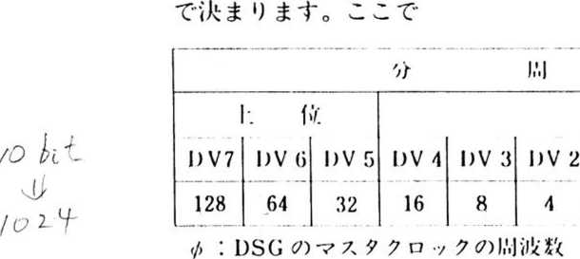
 |  | 1,2 | B 1 | イクク | /
I'- 位 |  | 0 | 0 | 1
l)V 1 DV () V V 1 1) V ¹ j |  | 0 | 1 | 2
2 1 % X |  | 1 | 0 | 3
 |  | 1 | 1 | 4
楽印の発言はK（）Nデータの設定で先"開始•減口開始か行なわれます.；り）"K （） N
とは無関係に減にさせる吁用います。
KON |  |  | F L)
0 | キイオフ（減我開始） |  | 0
1 | キイオン（先音開始） |  | 1 | フォーシングダンフ（強制減文）
（2）波形メモリ•エンベロープの設定（アドレス88H〜8 BH）
楽との波しとエンベロープがド記データにより選択されます.
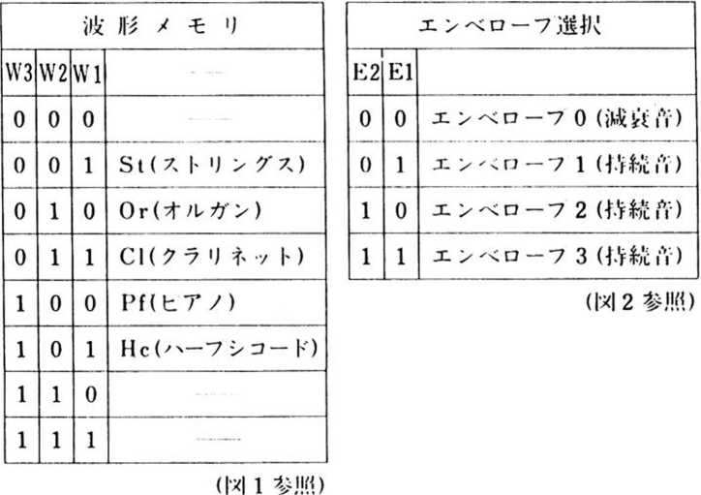
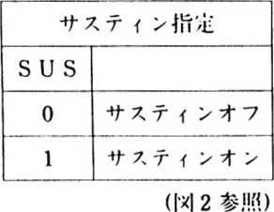
6

YM2163
礪胤健恥
He Pf CL Or St
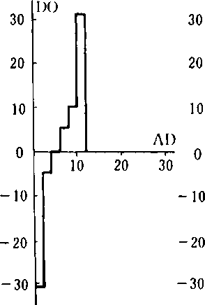
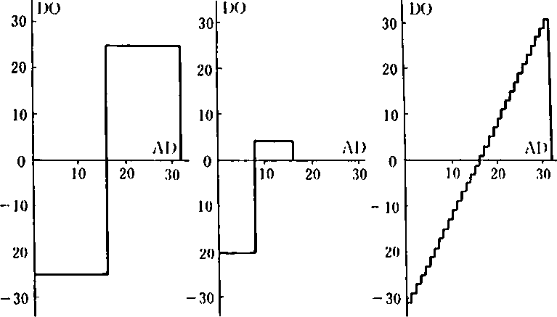
図1波彩メモリ （非音）
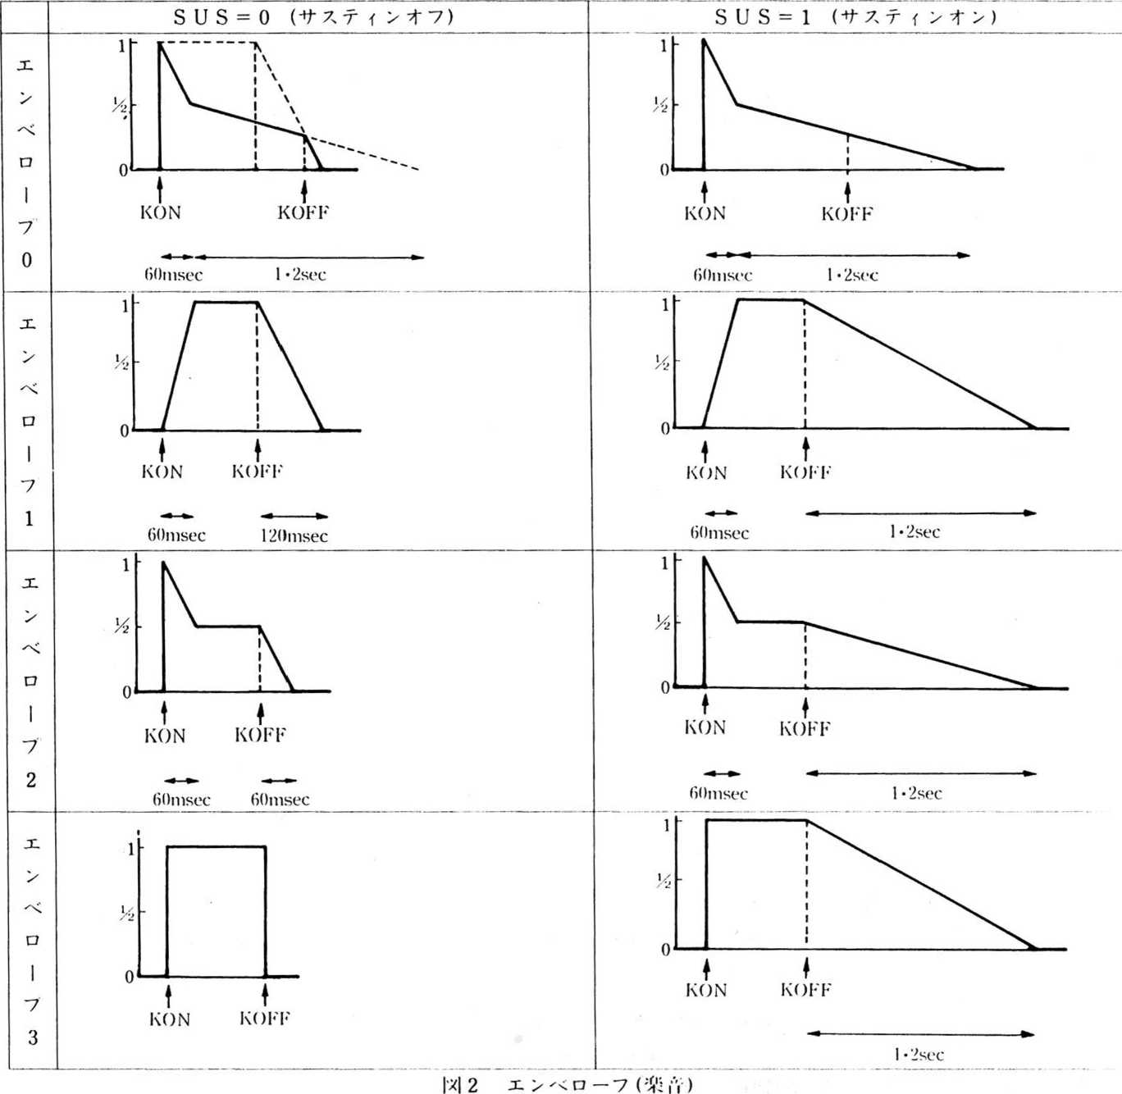

YM2163
（3）音量•フィルタセレクトの設定（アドレス8cH--8FH）
楽声の门'バ調粹データと出力瑞j'指定データとが次の様に設定されます.
言情（ホリューム）
VL2 | VL1
0 | 0 | OdB （ノ ーマル）
0 | 1 | —6 dB
1 | 0 | -12dB
1 | 1 | 一 8dB
ルカ端J'•選択（フイルタセレクト）
Fl | 0 | OR1端fに | Hカしない。
Fl | 1 | OR1端J'に | V力する。
F 2 | 0 | OR 2端Rに | 11力しない。
F 2 | 1 | OR 2端fに | 4力する。
1'3 | 0  1 | OR 3端rに  OR 3端一•に | 11力しな•い。  11力する。
ト' 4 | 0 | OR 4端广に | IIJjしない。
ト' 4 | 1 | OR 4端广に | 1,.カナる。
（4）リズムトリガー（アドレス90H〜93H）
データT "を,•!き込むとド記の如くリズム*が先行され、内蔵のリズムエンベローフ
ジェネレータによりn然に減我し、データは1'1動的に', 0 "に戻ります。
リズムトリグー |  |  | COMMENT
B D | 0 |  | R H1端广に出力。
B D | 1 | バスドラム先汽: | R H1端广に出力。
H C | 0 |  | R H1端fに出丿J。
H C | 1 | ハイコンガ先音 | R H1端fに出丿J。
S D N | 0 |  | R H 2端广に出力。
S D N | 1 | スネアドラムノイズ | R H 2端广に出力。
11 H 0 | 0 |  | R II 2端j'に出力。
11 H 0 | 1 | ハイハット（オーフン）先代 | R II 2端j'に出力。
H H D | 0 |  | R H 2端「に出力。
H H D | 1 | ハイノ、ット（クローズ）先『; | R H 2端「に出力。

（5）リズムレベル（アドレス94H~97H）
リズム"の出力レベルを内蔵リズムエンベローフジェネレータによらず、D S G外部か
ら制御する時に川います。この場合通常L H =1とします。
 | リ ズ | ム レ | ベ ル
L V 4 | L V 3 | L V 2 | L V 1 | L V 0
16 | 8 | 4 | 2 | 1
レ ベ ル ホール ド
LH
0 | 設定したリズムレベルを保持しない
1 | 設定したリズムレベルを保持する
リズムレベル0が心大汗;ヒ リズムレベル31が必小行状です。
（6）タイマー割り込みコントロール（アドレス98H〜9F H、90H-93H）
ド,泊の様に設定されるタイマ周期はにDSG内の割り込みフラグがセットされます。
13 OR
タイマ周期PT = （1+： PTi） （sec）
i=o イ
ここで、Q：DSGのマスタークロックの用波数（Hz）
 |  |  | 位 |  |  |  | ド 位
P T13 | 1>'门2 |  | PT10 | PT 9 | PT 8 | PT 7 | PT6 | PT5 | PT4 | PT3 | PT2 | PT1 | PT0
8192 J | 4096 | 2048 | 1024 | 512 | 256 | 128 | 64 | 32 | 16 | 8 | 4 | 2 | 1
割り込みフラグは、割り込みフラグリセット11,； FG R = T "が刑き込まれるとリセッ
トされ、FGRはい動的に20"にいリます。
割り込みフラグの状態は割り込みイネーブル信’,；IEN = T "の時、IRQの端广に反転
出力され、またりード（読み出し）モードではD0端/にも出力されます。

YM2163
WBO

■電気的特性
絶対最大定格
記号 |  | 必小 | 標準 | 心大 | 屮-位
VI | 端/-電圧 | -0.3 |  | 7 | V
Top | 動作温度 | 0 |  | 70 | ℃
Tstg | 保"•温度 | -50 |  | 125 | ”（：
直流特性（BVI）i）=4.5〜5.5V）
記号 |  | 此小 | 標準 | 最大 | 中位
V DD | 電源電圧 | 4.5 | 5.0 | 5.5 | V
11）1） | 化源宣流 SRL = 1KQ |  | 25 | 45 | mA
V1L | 入力ローレベル•心冗（ル、CS、1）0-1）7、WR、RI）、IC ） |  |  | 0.8 | V
V in | 入力ハイレベル’也圧（W、CS、1）0 -1）7 , WR、RI）、1C） | 2.0 |  |  | V
Vol | レカローレベル乖圧（DO、IRQ ） <«Iol = 1.6mA |  |  | 0.4 | V
V on | 出力ハイレベル•应圧（D0 ） | 2.4 |  |  | V
Ilk | 人カリーク'近流（0、CS、D0-D7、WR、RD、IC）（“VI=5V |  |  | 10 | .りA
交流特性
記号 |  | 心小 | 標準 | 抽火 | 中•位
T cw | チッフセレクトパルスlIJ （図3 ） | 13^ |  |  | ns
T ww | ライト信号バルス巾 （図3 ） | 呼 |  |  | ns
T DS | データセットアップ時間 （図3） | 160 |  |  | ns
T DHW | データホールド時間（ライト） （図3） | 30 |  |  | ns
T ACC | アクセス時間 （図4） |  |  | 400 | ns
T DHR | データホールド時間（リード） （図4 ） | 0 |  |  | ns
f 0 | クロック用波数 （図5） | 0.9 | 1.0 | 1.1 | MHz
TクON | クロックオン時間（Gf0=lMHz） （図5） | 400 |  |  | ns
T 0OFF | クロックオフ時間（9f0=lMHz） （図5） | 400 |  |  | ns
Tsr | クロックウ」.り時間 （図5 ） |  |  | 80 | ns
T 6F | クロック立ドド時間 （図5 ） |  |  | 80 | ns
Tod | 出力遅延時間（IRQ） / （図5） |  |  | 700 | ns
V p- p | 出力抽人振巾（OR1〜4、RII 1〜2 ）〃，RL = 1KQ、Vi）u = 5 V （図 6 ） | 0.60 | 0.90 | 1.40 | V

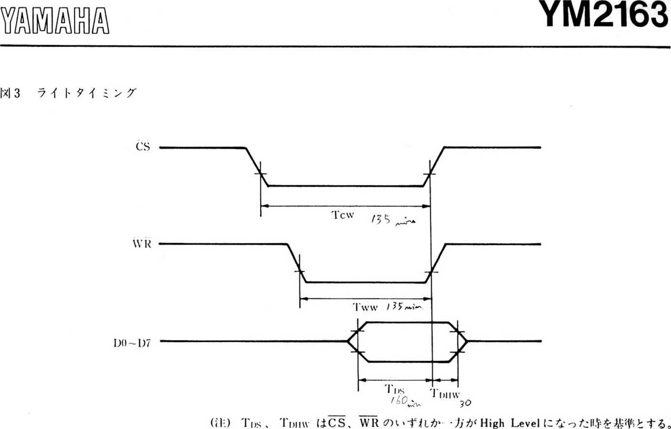
図4 リードタイミング
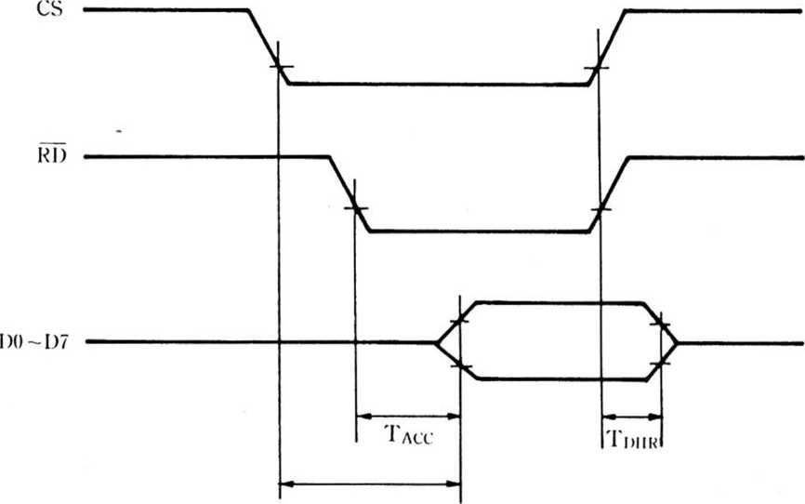
（注）TalcはCS、RDの レn Levelになるのが理い方を基準とする。
TihiwはCS、RDのいずれか一カ•がHigh Levelになった畤を基準とする。
10

YM2163

図5 クロック/出カタイミング
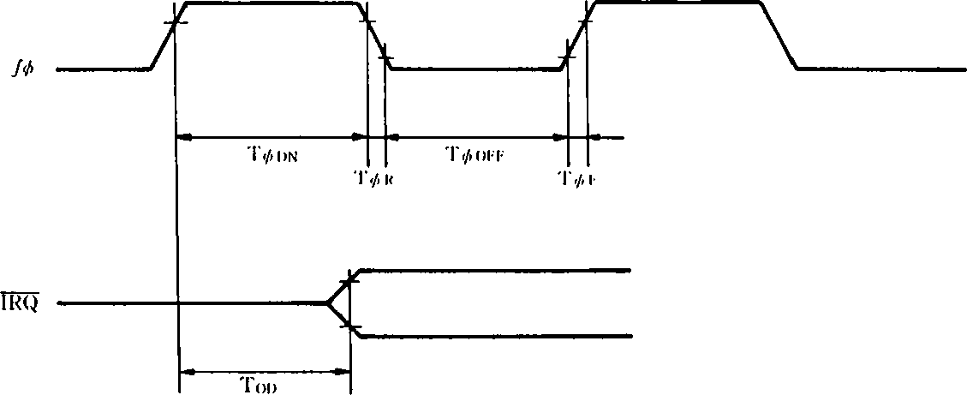
図6 出丿“心大振lIJ
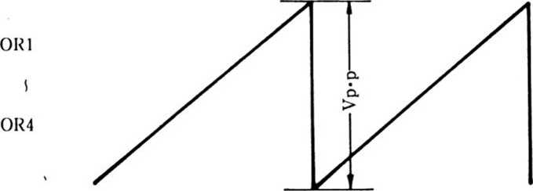
（注）W1=1、W2=W3 = 0、VL1=0, VL2 = 0の埸介で規定する。

YM2163

■外形寸法図
xaw
2.03
27.94 TYP

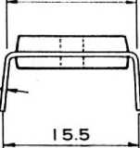
沖）木製品の什様につきましては、改口等の為、『3なく変更する場合があります。
代理店

日本楽器製造株式会社
東松セミコンダクター株式会社
東京都中央区新空1丁目6番1号
電話（03） 5 5 1 -7 7 9 1
・本 社〒430 静岡県浜松市中沢町10- I
TEL 0534-65- I I I I他
お問い合わせ先
・豊岡工場〒438 Of
静岡県磐田郡豊岡村松之木島203
電子機器事業部営業課
TEL 053962-31 I I代।
-c
0.5K 8605 @
